Análisis del módulo de Geoprocesamiento.

Revisiones
30/01/2006 Primera Versión (A.Zabala)
2/02/2006 Sugerencias de Fran sobre MERGE

Análisis del módulo de Geoprocesamiento.

INTRODUCCIÓN.

La única información de partida existente se encuentra en el propio código fuente del proyecto extGeoprocessing, almacenado en el repositorio del sistema de control de versiones CVS. No obstante, de este proyecto solo son aprovechables los prototipos de la interfaz de usuario (GUI).

A falta de cotejar la información del pliego de prescripciones técnicas, o cualquier otra documentación adicional, parece que el objetivo principal del proyecto es construir un asistente de geoprocesamiento que cubra similar funcionalidad que el asistente de geoprocesamiento de ArcView/ArcMap (Geoprocessing Wizard).

Antes de proseguir, haremos una breve introducción a lo que es el Geoprocesamiento.
Por analogía a la definición de Proceso empleada en la metodología de análisis de procesos estructurado (Diagramas de Flujo de Datos o DFD), podríamos decir que un geoproceso es una caja negra que recibe una información espacial de entrada, y como resultado genera una información espacial de salida
.
GEOPROCESO

New Layer
Layer 1
......
Layer N

Un geoproceso recibirá como parámetros de entrada una o más capas de información cartográfica, y como resultado de su ejecución producirá una nueva capa, resultante de aplicar una serie de criterios lógicos, espaciales o numéricos sobre los elementos geográficos que forman parte de las capas con las que se está operando. Aunque esta definición podría casar tanto con cartografía raster como vectorial, el término geoprocesamiento suele ir ligado a la cartografía vectorial, puesto que con este tipo de cartografía es con el que trabajaba el asistente de Geoprocesamiento de los productos ESRI.

Por tanto, el concepto de “Geoproceso” es un concepto muy amplio, que puede englobar a prácticamente cualquier transformación que podamos realizar sobre una capa de cartografía vectorial. No obstante, las operaciones de procesamiento que se han planteado en el prototipo actualmente existente son las necesarias para cubrir la funcionalidad de los productos ArcView/ArcMap:

- Dissolve.
- Clip.
- Merge.
- Intersect.
- Union.
- Spatial Join.
- Buffer.

En el prototipo de extensión de Geopro planteado, se da al usuario la opción de elegir qué módulo de geoprocesamiento ejecutar a partir de la primera pantalla del asistente:

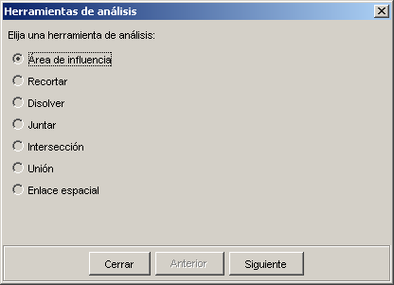

GEOPROCESO BUFFER. (ÁREA DE INFLUENCIA).
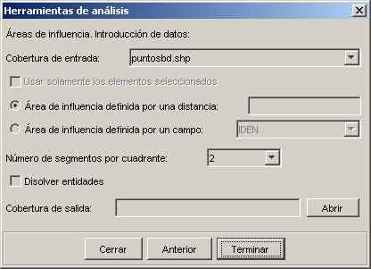
Es el geoproceso más simple de definir. Consiste en generar un área de influencia en torno a todas las geometrías de una capa (o las seleccionadas), situada a una distancia de la geometría original. Se trata por tanto de un geoproceso que actúa únicamente sobre una capa vectorial de entrada.

Como resultado de aplicar la operación de buffer, cada geometría de la capa de partida originará un polígono (y todos los puntos interiores al polígono estarán a una distancia de la geometría de partida menor o igual a la distancia expresada como parámetro del geoproceso.

No es corriente que se conserve la información alfanumérica, pues los polígonos de buffer suelen tener un carácter temporal.

Una alternativa consiste en especificar un atributo de la “tabla” de elementos geográficos (IFeature) que contenga la distancia de buffer a aplicar, de forma que esta cambie según el valor de este atributo.

En el caso de polígonos se pueden especificar distancias de buffer negativas. Esto hará que el polígono generado sea un polígono interior al polígono original.

Es posible que varios polígonos de buffer de la capa generada intersecten entre sí. En este caso, se pueden adoptar dos soluciones: mantener cada geometría como ha resultado de la operación de buffer, o fusionar las geometrías de los polígonos de buffer. Esta última opción es lo que en el prototipo de pantalla especifica la opción “Disolver entidades”.

Sin disolver las entidades
Tras disolver las entidades

Hay que tener en cuenta que la geometría de buffer será siempre un polígono, pues computacionalmente sería costoso, y no ofrecería ventajas visuales el calcular superficies continuas como curvas (para el caso de buffers sobre puntos), etc. Por esta razón, es necesario discretizar la representación de curvas de buffer. Esto se contempla especificando el número de segmentos de un polígono empleados para representar un cuarto de circunferencia. No obstante, puede confundir dejar al usuario seleccionar esta magnitud (la guía del desarrollador de JTS establece que con un valor de 8 se alcanza una precisión visual del 98%, mientras que con un valor de 12 ésta llega al 99%).

Otra posibilidad adicional, no contemplada en el prototipo, es la de definir múltiples polígonos de buffer, alrededor de la geometría original, separados entre sí por una distancia.

GEOPROCESO CLIP. (RECORTAR)

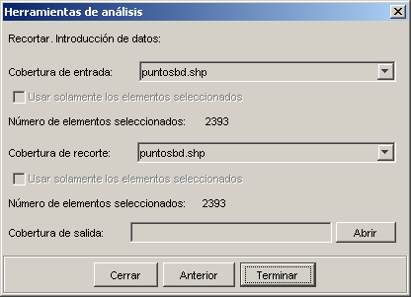
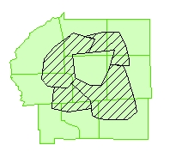
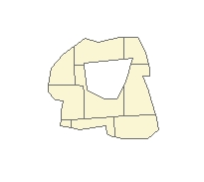
Este geoproceso opera sobre dos capas: una de entrada y otra de recorte. Consiste en recortar las geometrías de la capa de entrada con las geometrías de la capa de recorte, originando una nueva capa, en la que se conserva la geometría original recortada por la geometría de recorte. Aquellas geometrías de la capa original que no intersectan con la geometría de recorte son descartadas de la capa resultante.

Los elementos de la capa resultante conservan sus atributos alfanuméricos (solo han visto modificada su geometría).

La capa de entrada puede ser de líneas, puntos o polígonos (en el caso de la capa de puntos, no se producirá recorte, simplemente se excluirán los puntos que no estén contenidos en las geometrías de la capa de recorte). La capa de recorte será una capa de polígonos.

GEOPROCESO DISSOLVE. (AGRUPACIÓN ESPACIAL Y ALFANUMÉRICA).

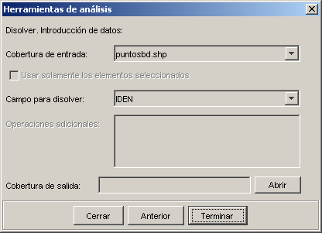

Geoproceso que opera a partir de una única capa vectorial de entrada. Agrupa todas las geometrías de la capa de entrada que cumplan criterios de adyacencia espacial y en los que el atributo alfanumérico especificado como parámetro de entrada tome un mismo valor. La geometria resultante de cada agrupación será la unión de las geometrías de entrada.

La capa de entrada ha de ser de líneas o de polígonos.

Puesto que para cada geometría de entrada no se corresponde una geometría de salida, hay que tomar una decisión respecto de los atributos alfanuméricos:

- Se pueden conservar los atributos para los que tomen un mismo valor (por ejemplo: el dissolve de las provincias de la comunidad andaluza puede conservar el nombre de la comunidad -Andalucía-.
- Los atributos que no tomen el mismo valor para las geometrías de partida pueden ser agrupados mediante alfuna función de agrupación:
  - Mínimo.
  - Máximo.
  - Media aritmética.
  - Sumatorio. (Por ejemplo:dissolve de provincias, población total de autonomóa será el sumatorio de las poblaciones individuales).
  - Desviación típica.
  - Varianza.

GEOPROCESO INTERSECT. (INTERSECCIÓN).

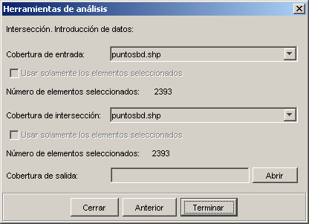
Este geoproceso opera con dos capas vectoriales, una de entrada y otra de salida.
Ambas capas han de contener geometrías polígonales.

Cálcula la intersección de las geometrías de la capa vectorial de entrada con las geometrías de la capa vectorial de salida. También puede operar sobre selecciones (para ambas capas).

El resultado de la intersección de una geometría con otra es conocido como “operador AND espacial”, pues la geometría resultante está formada por todos los puntos del espacio 2D que están contenidos en ambas geometrías.

Las geometrías resultantes conservarán los atributos de las dos geometrías a partir de los que se generaron.

GEOPROCESO UNIÓN.

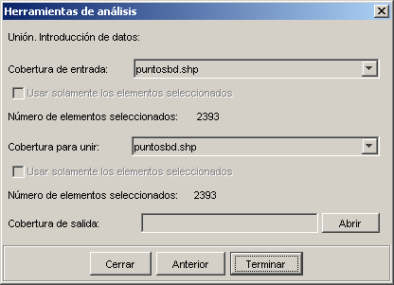
Al igual que el geoproceso Intersección, opera con dos capas vectoriales, que han de ser necesariamente de polígonos*.

La Unión es conocida como “Spatial OR”, porque la geometría resultante de una unión entre dos geometrías está formada por todos aquellos puntos del espacio 2D que están contenidos en una u otra geometria.

[*Nota relativa a la implementación: Hay formatos que permiten almacenar en una misma capa geometrías de distintos tipos. En estos casos, y considerando la posibilidad de trabajar con capas grandes, no tiene sentido chequear todas las posibles geometrías. Nos podríamos limitar a chequear la primera, o unas pocas, y lanzar una excepción de sistema en el caso de que se encuentre alguna ocurrencia espúrea]

Las geometrías resultantes conservarán los atributos de las dos geometrías a partir de los que se generaron.

Tanto el geoproceso Unión como el geoproceso Intersección se caracterizan porque cada geometría de la capa resultante es el resultado de operar con dos geometrías de las capas de entrada. Este proceso de confrontación se conoce como “Overlay”. Otros dos casos de geoprocesos de Overlay son la “Diferencia” y la “Diferencia simétrica”, no incluidos en el prototipo al no incluir ArcMap esta funcionalidad.

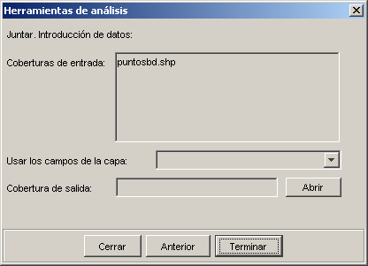
GEOPROCESO MERGE. (JUNTAR).

Es un geoproceso muy simple, similar al operador UNIÓN relacional, y que opera sobre dos o más capas vectoriales de entrada, pudiendo ser éstas de puntos, líneas o polígonos.
A diferencia de los geoprocesos de Overlay vistos anteriormente, cada geometría de la capa resultante no es el resultado de una operación entre las geometrías de las capas de entrada. En su lugar, la capa resultante tendrá una geometría por cada geometría de las capas de entrada. Puesto que es posible que las diferentes capas no tengan los mismos atributos, se conservará el “esquema” de una de las capas de entradas.

En el resto de capas, se conservará el valor de aquellos atributos cuyo nombre coincida con el de algún atributo de la capa cuyo esquema se ha conservado. El resto tomará valores nulos.

Hay que tener en cuenta que este geoproceso no realiza ningún tipo de comprobación topológica de solape entre geometrías de las diferentes capas puestas en juego (pudiendose montar polígonos encima de otros polígonos).

[Apunte de Fran Peñarrubia: interesa que pueda trabajar con varias capas de entrada. Es habitual que, cuando se trabaja con hojas de series cartográficas, se carguen por separado, y luego se desee fusionar en un solo fichero. MEJOR: SE LE INDICA UN DIRECTORIO]

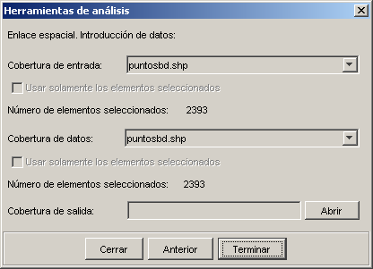
GEOPROCESO SPATIAL JOIN. (ENLACE ESPACIAL).

Este geoproceso opera sobre dos capas de entrada, dependiendo los resultados obtenidos del tipo de geometría de las capas puestas en juego.
Se denomina así porque es una operación de JOIN: añade al esquema de una capa los atributos de otra segunda capa, atendiendo a criterios espaciales (es decir, la columna a partir de la que se construye la relación es la columna geométrica).
Hemos dicho que la operativa del proceso depende del tipo de geometría de la capa de entrada y de la capa relacionada. Esto es así porque en función de estos tipos habrá que seguir diferentes criterios espaciales para realizar la asignación de atributos de un elemento de la segunda capa a la primera. La siguiente tabla refleja un resumen de los criterios a seguir.

Destino/Origen | PUNTO | LINEA | POLÍGONO
PUNTO | Nearest | Nearest | Nearest
LÍNEA | Nearest | Part of | Inside
POLÍGONO | No aplica | No aplica | Inside

Si queremos hacer un join espacial de una capa de puntos con una capa de puntos o lineas, cogeremos los atributos de aquella geometría más próxima (Nearest) al punto de la capa origen.
No podemos realizar un join espacial entre capas de puntos y de polígonos.

Para hacer un join espacial entre una capa de líneas con una capa de puntos, tomaremos los atributos del punto más próximo a la línea. Opcionalmente, se puede añadir un atributo que indique la distancia al punto de la primera capa.
En el caso de que la segunda capa sea una línea, tomaremos los atributos de aquellas líneas de la segunda capa que intersecten o toquen a la línea analizada de la primera capa. En este caso, ya no estamos tratando una correspondencia de uno a uno, sino de uno a muchos. Por esta razón, solo se podrán tomar los atributos numéricos de las líneas de la segunda capa, y aplicarles una función resumen (sumatorio, etc.). Opcionalmente, se puede añadir un contador del número de líneas de la segunda capa que intersectan con la primera capa.
No se puede realizar join spatial de una capa de línas con otra de polígonos.
Para realizar un spatial join entre una capa de polígonos y una capa de puntos, podemos seguir dos criterios:
- Tomar los atributos del punto más cercano al polígono (relación 1 a 1 espacial).
- Conservar los atributos numéricos de todos los puntos contenidos en el polígono, y aplicar una función resumen (sumatorio, media, etc).
Este segundo criterio será el criterio a aplicar para hacer un join espacial entre una capa de polígonos con capas de líneas o polígonos.

DISEÑO PRELIMINAR DE ALTO NIVEL: FRAMEWORK DE GEOPROCESAMIENTO.

Llegados a este punto, hemos hecho un análisis funcional de los geoprocesos que estaban incluidos en el pliego de prescripciones técnicas, y hemos realizado algunas definiciones de interés que podemos enumerar de forma conjunta:
- Geoproceso. Proceso que opera sobre una o más capas de entrada y genera una capa desalida.
- Geoproceso mono-operando. Geoproceso que solo opera sobre una capa.
- Geoproceso bi-operando. Geoproceso que opera sobre dos capas de entrada.
- Geoproceso de Overlay. Geoproceso que opera sobre dos capas, de forma que cada geometría de la capa resultante sea el proceso de la realización de alguna operación de lógica espacial entre dos geometrías de las capas de entrada.

No obstante, los geoprocesos con los que nos podemos encontrar no se detienen en los analizados en este documento. Podemos definir tantos geoprocesos, así como formas de encadenarlos, como las necesidades prácticas nos puedan requerir:
- Una reproyección podría ser considerada como un geoproceso, en el que las geometrías de la capa resultante tuviesen modificada la proyección.
- Anteriormente hemos introducido geoprocesos de overlay no incluidos en el prototipo: la diferencia y la diferencia simétrica. La diferencia entre dos geometrías está formada por todos aquellos puntos de la primera geometría que no están en la segunda. La diferencia simétrica por aquellos puntos de ambas geometrías que están en una de ambas, pero no en las dos.
- La inclusión de campos calculados (por ejemplo: densidad de población = poblacion / superficie) tambíen podría ser considerada un geoproceso, aunque en este caso se rija por criterios alfanuméricos.
- Podemos definir geoprocesos que redirijan la salida de un geoproceso como entrada de otro geoproceso (pipe mono-operando) o la salida de dos geoprocesos como entrada de otro geoproceso (pipe bi-operando).

Podemos dar cobertura a los requisitos funcionales establecidos en el pliego, reservándonos la capacidad de evolucionar y de generar nuevos geoprocesos definiendo un framework de geoprocesamiento. En el corazón de este framework, definido de forma somera y a muy alto nivel se encontraría la interfaz IGeoprocess, que debería ofrecer un API similar a esta:

public FLayer process() throws GeoprocessException;
Dentro de este API se incluirán todas las consideraciones relacionadas con parámetros de entrada, tipos de geoproceso (de Overlay, mono o bi-operando, etc.)
Definiendo una forma de descubrir geoprocesos mediante ligadura dinámica, estaremos en condición de extender el sistema con nuevos geoprocesos de forma transparente.

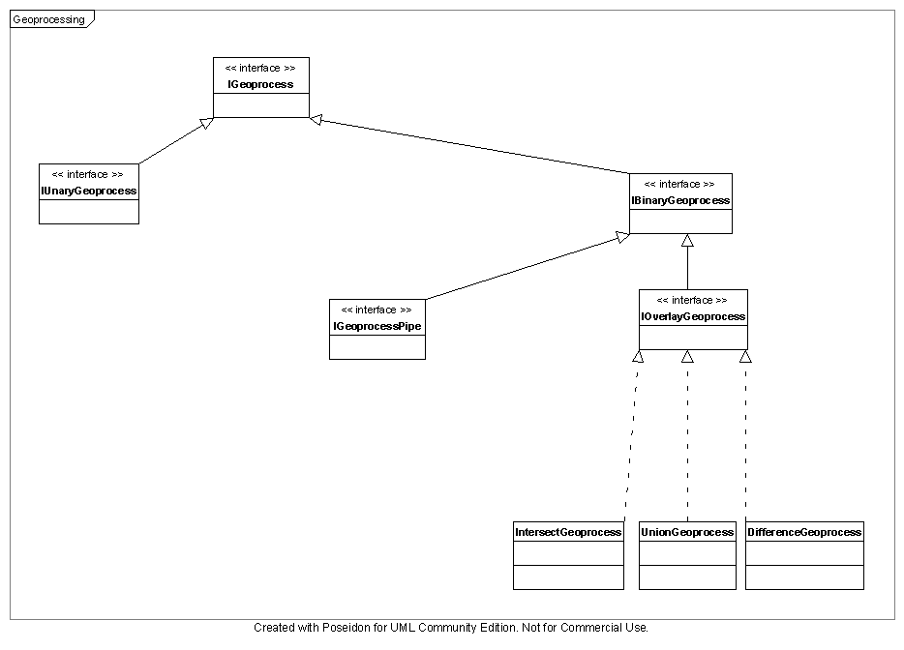
Interfaces de la versión preliminar del API de Geoprocesamiento.

